**SISTEMAS DE NUMERACIÓN**

Decimal – Binario – Octal – Hexadecimal

Conversiones y Operaciones

**Base** cantidad de **símbolos** del sistema de numeración

Cada **símbolo** tiene un **valor** por sí mismo y un **peso** por la posición

**Valor** = Símbolo multiplicado por base elevado a la posic-1 (dcha a izq)

**Para pasar de la base que sea a decimal**

Aplico potencias sucesivas de la base

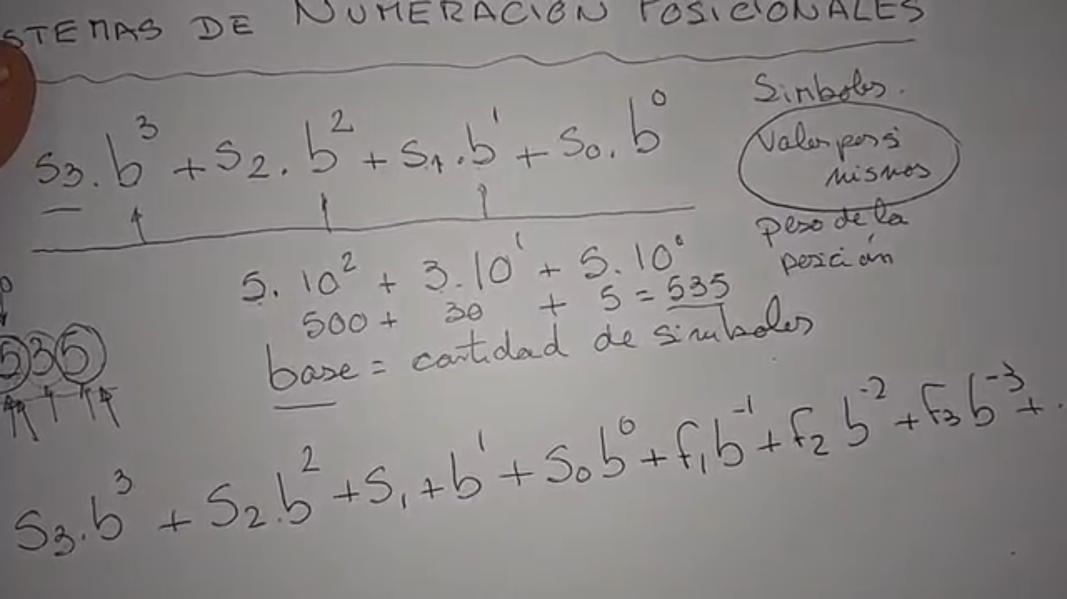

Sn * b^n + … + S3 * b^3 + S2 * b^2 + S1 * b^1 + S0 * b^0

(10010)2

1 * 2^4 +

Y si hay **fracciones**

Sn * b^n + … + S3 * b^3 + S2 * b^2 + S1 * b^1 + S0 * b^0 **+ F1 * b^-1 + F2 * b^-2 + F3 * b^-3** ..

**Para pasar de decimal a otra base**

Divisiones sucesivas por la base y tomo los restos

Si hay **fracciones**

Divisiones sucesivas en parte entera, multiplicación por la base en la parte decimal

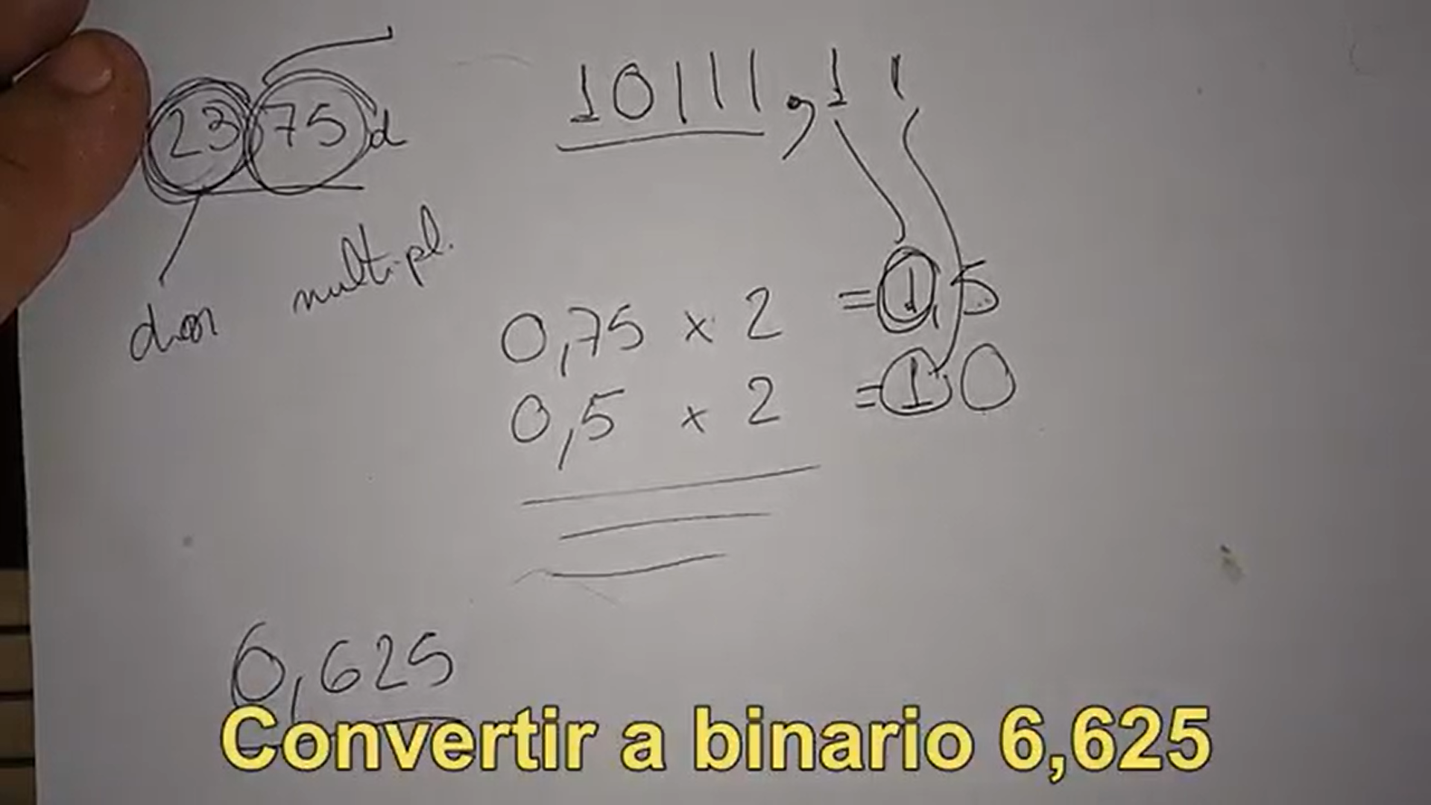

6,625

6d -> **110** 2

0,625d > 0,625x2= **1**,25 0,25x2= **0**,5 0,5 x 2 = **1 -> 101** 2

6,625 = 110,101

**Operación Suma**

No tiene complicaciones, es muy intuitiva

**Operación Resta**

**Módulo**: Rango de valores distintos según la cantidad de dígitos con que trabajamos

**Complemento a X** : lo que nos falta para llegar a X

Al Minuendo le sumamos lo que le falta al Sustraendo para llegar a ser el módulo

Minuendo – Sustraendo + M = R + M

Minuendo + Complemento díg a díg del minuendo + 1 = R + M

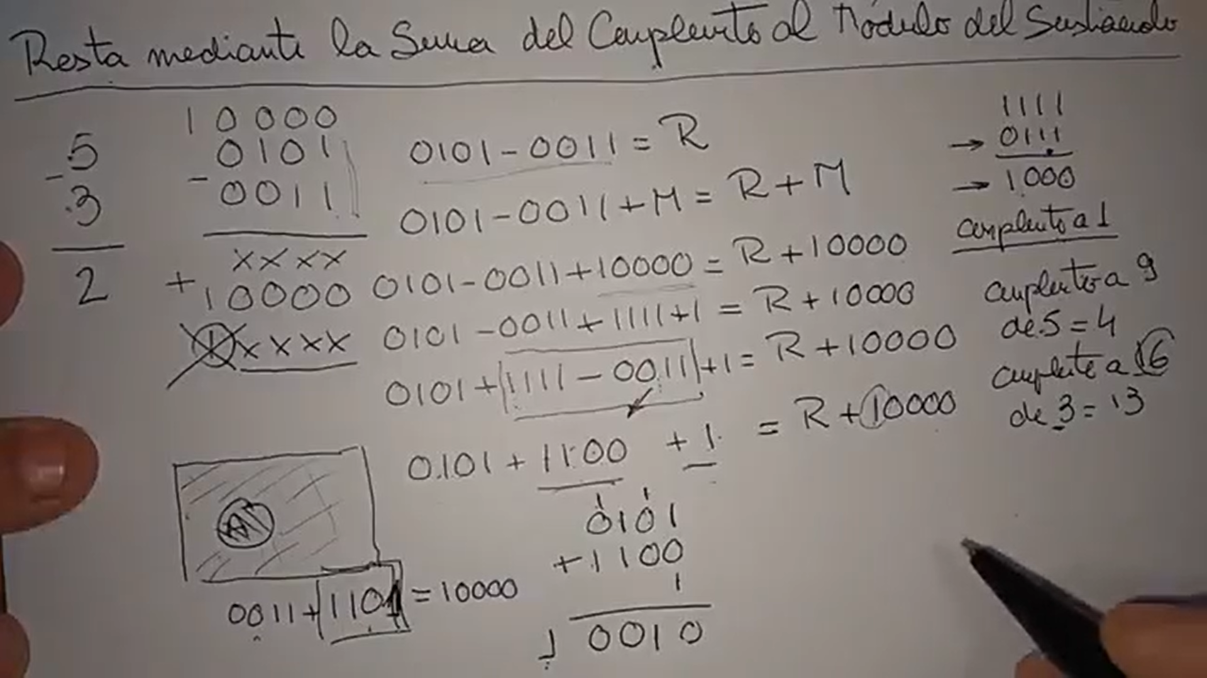

Ej 0101 – 0011 = R

0101 – 0011 + 10000 = R + 10000

0101 – 0011 + 1111 + 1 = R + 10000

0101 + 1111 – 0011 + 1 = R + 10000

0101 + 1100 + 1 =R + 10000

***En definitiva, hago el minuendo + la complementación dígito a dígito del sustraendo + 1, y al resultado le quito el 1 de delante de todo por el módulo que se le sumó previamente.***

**Operaciones realizables**

|  |  |  |  |  |  |  |
| --- | --- | --- | --- | --- | --- | --- |
| **Base** | **Sist mental por pesas** | **Potencias de la Base** | **+**  **Suma** | **-**  **Resta** | **\***  **Multiplic** | **/ División** |
| 2 | Sí | Sí | Sí | Mediante suma del complemento al módulo del sustraendo | Sí | Por la unidad seguida de ceros |
| 8 | X | Sí | Sí |  | X | Por la unidad seguida de ceros |
| 16 | X | Sí | Sí |  | X | Por la unidad seguida de ceros |

|  |  |
| --- | --- |
| *Sólo para verificaciones adicionales*  *a las hechas en papel* | <https://es.planetcalc.com/862/> |